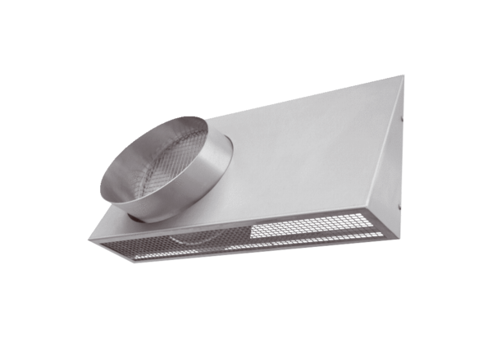Kombi-Wandstutzen KWH 12 RVerpackungseinheit: 1 StückSortiment: K
Artikelnummer: 0152.0058Hersteller: MAICO

